**17 PRIEDAS**

**VEIKSMAI PAVOJAUS VALSTYBĖS SAUGUMUI (NESANKCIONUOTI UŽSIENIO VALSTYBĖS GINKLUOTŲJŲ PAJĖGŲ VEIKSMAI) METU**

Vilnius

2023

**PASIRENGIMAS GALIMOMS GRĖSMĖMS**

Priešiškai nusiteikusių ginkluotųjų pajėgų veiksmų metu svarbu nustatyti ir išanalizuoti galimas grėsmes. Būtina iš anksto pasirengti reaguoti į situacijos pasikeitimus.

**Situacijos, kurios gali susidaryti pavojaus metu:**

|  |  |
| --- | --- |
| **Grėsmė** | **Vykdomi veiksmai** |
| Sprogimai, apšaudymai | * Nedelsdami griūkite ant grindų, žemiau lango linijos; * Suguldykite visus ugdytinius esančius patalpose; * Nesiartinkite prie langų; * Išjunkite šviesą; * Apšaudymo atveju susiraskite papildomą apsaugą iš tos krypties, iš kurios atskrieja kulkos (papildoma apsauga, siena, stalas, ar kiti rekvizitai); * Liepkite ugdytiniams užsidengti galvą rankomis, kad sumažintumėte gali šukių, ar kitų krentančių daiktų galimus sužalojimus; |
| Griūvantys pastatai, dūžtantys langai | * Po „smūgio“ nepulkite apžiūrėti ir vertinti vietos, palaukite kol situacija stabilizuosis (nusės dulkės, atsisatys Jūsų matomumas ir klausa); * Įsitikinkite, ar patalpose (Jūsų aplinkoje) nėra sužeistų ugdytinių, ar kitų darbuotojų; * Prisiminkite, kad „smūgiai“ gali būti pasikartojantys, todėl būkite tam pasirengę; * Kada situacija stabilizuojasi ir nėra papildomų pavojaus rodiklių – įvertinkite pastato pažeidimus; * Pagal pažeidimo mąstą gali reikėti pakeisti žmonių apsaugos vietas; * Pažeistas pastato vietas izoliuokite pažymėdami skiriamaisiais ženklais; * Dūžtančių stiklų šukės gali sužaloti žmones, todėl nuo jų saugantis geriausia užsidengti galvą rankomis, ar papildomai prisidengti striuke, paltu, ar kitu storesniu drabužiu. |
| Ginkluoti kareiviai | * Susidūrus su priešiškos kariuomenės kareiviu stenkitės akivaizdžiai (priešais jį, tiesiai į akis) jo nefilmuoti, nefotografuoti; * Nesiginčykite su priešo kariais, jei Jūsų yra kažko klausiama – atsakykite; * Jei yra duodamas nurodymas, jo ignoruoti negalite; * Bendraudami, stenkitės nežiūrėti tiesiai į akis; * Nelaikykite rankų kišenėse, nedarykite steigių judesių; * Jei į įstaigą pateko kariškiai, stenkitės numatyti jų ketinimus; * Jei kariškiai Jūsų patalpose ketina įkurti laikiną gynybos, puolimo, ar strateginį štabą – Jūs turite pasitraukti iš pastato. * Ugdytinius evakuokite į numatytas apsaugos vietas, nebent yra duodamas kitas kareivių nurodymas; * Jei pastate esantys kareiviai nurodo išeiti iš pastato, įvertinkite situaciją lauke. Esant pavojui lauke, stenkitės ramiu tonu paaiškinti, kad pastate yra ugdytiniai ir jų atvyks pasiimti tėvai, todėl pagal bendrą susitarimą Jūs turite likti žmonių apsaugos patalpose, kuriose ugdytiniai bus perduodami. |
| Elektros energijos tiekimo sutrikimai | * Įstaigoje būtina iš anksto pasirūpinti žibintuvėliais. Jei jie nėra pakraunami, turėti ir atsarginius elementus. Elektros tiekimo nutraukimo metu, jie bus priemonė padėsianti orientuotis aplinkoje, bei evakuotis. Taip pat nepamirškite, kad nelaimės atveju su žibintuvėliu galima signalizuoti. Trys trumpi, trys ilgi, trys trumpi žibintuvėlio įjungimai, nukreipus pagalbos gavimo kryptimi reiškia SOS (pagalbos šauksmą/prašymą); * Panaudokite turimus įrenginius ir įtaisus (energijos kaupiklius). Įstaigoje esantys nepertraukiamo maitinimo šaltiniai (Ups‘ai), atsarginiai maitinimo šaltiniai (PowerBank) gerai gali pasitarnauti ne tik telefono pakrovimui ar radijo imtuvo pakrovimui, bet kai kuriais atvejais įjungti ir kitus prietaisus. |
| Šildymo tiekimo sutrikimai | * Šaltuoju metu laiku, arba naktį, oro temperatūra gali nukristi žemiau tos ribos, nuo kurios žmogaus kūnas ima šalti. Sumažinkite kūno vėsimą laikydamiesi susispaudę žmonių grupėje, ugdytinius susodinkite į vieną krūvą; * Iš anksto pasirūpinkite ugdytinių drabužiais. Jei yra šaltasis metų laikas ir yra skelbiamas pavojus, drabužių laikymas šalia ugdytinių vienas iš prioritetinių darbų; * Papildomai panaudokite turimus išteklius – užuolaidas, įvairūs rekvizitai, esami drabužiai ir pan., kuriais galima užsikloti, arba apsirengti. |
| Nėra (baigėsi) vaistų, tvarsčių, dezinfekcinių medžiagų atsargų | * Jei įstaigoje atsirado sužeistųjų, yra panaudojamos pirmos pagalbos vaistinėlės; * Pasibaigus turimiems resursams, vietoj tvarščių galima panaudoti švarių drabužių skiautes; * Pasibaigus dezinfekavimo skysčiui, naudokite jodo tirpalą, kalio permanganatą, arba bent jau su vandeniu apvalykite žaizdą. |
| Panika ugdytinių, darbuotojų ir tėvų/globėjų tarpe | * Visa informacija, kuria yra dalinamasi, turi būti faktinė, neįterpiant emocijų. Informacijos turinyje nurodykite tik tikslius veiksmus, kurie reikalingi saugumui užtikrinti; * Prireikus suteikite psichologinę pagalbą, kurios principai yra aprašomi šiame priede; * Jei įstaigoje tenka praleisti ilgesnį laiką, prisiminkite, kad tai neigiamai veikia žmogaus emocijas, todėl reikia imtis veiksmų, kurie padės ir Jums ir aplinkiniams pagerinti streso valdymą. Ugdytinių grupėse galite organizuoti užsiėmimus: mąstymo žaidimai, šarados, ar paprasčiausi mankštos pratimai. Fizinė ir protinė veikla padeda stabilizuotis emocijoms. |
| Trūksta būtinųjų priemonių | * Jei įstaigos patalpose tektų praleisti ilgesnį laiką, būtina įvertinti turimas geriamo vandens atsargas ir paskaičiuoti jų naudojimo kiekius. Matant, kad vandens atsargos senka, reikia kiekvienam žmogui riboti jo naudojimą. Atkreiptinas dėmesys į sužalotus, ar stipriai išsekusius žmones. Jiems vandens turi būti suteikiama pagal poreikį; * Esant taršai ore turi būti naudojamos kvėpavimo takų apsaugos priemonės. Jei turimos respiratorių ir medicininių kaukių atsargos baigėsi, organizuokite AAP gamybą ir turimų (nenaudojamų drabužių ir (jei turite) vatos. Asmens apsautos priemonių gamybos tvarka nurodoma Ekstremaliųjų situacijų valdymo plane. |

**UGDYTINIŲ APSAUGA**

|  |  |
| --- | --- |
| **Veiksmas** | **Aprašymas** |
| Būtinosios priemonės | * Pasiruoškite turimas vandens atsargas, bei jam tinkamus laikymo indus; * Pripildykite vandens indus vandentiekio vandieniu (jei nėra nutrauktas vandens tiekimas ir nėra gauta informacija apie galimą vandens taršą); * Paimkite ugdytiniams žaislų. Mažus žaislus galima sudėti į maišą, kuris būtų pakankamai patvarus, to prireiks jei reikės evakuotis, kitus žaislus (po vieną) galima išdalinti ugdytiniams, taip jie jausis saugiau; * Turėkite pasiruošę pirmosios pagalbos vaistinėles. |
| Ugdytinių perdavimas tėvams (išankstinis pasiruošimas) | * Numatykite per kurias duris (išėjimus) bus galima efektyviausiai perduoti ugdytinius tėvams; * Pasiruoškite tų išėjimų žymėjimus, kuriuos pavojaus metu galėsite iškabinti ant lauko durų; * Sudarykite ugdytinių tėvų/globėjų sąrašus su veikiančiais telefonų numeriais. Sąrašo struktūra pateikiama 1 pavyzdyje. * Pedagogai turėtų telefono adresų knygoje surašyti visus ugdytinių tėvų/globėjų telefono numerius. Tai yra rekomenduojama priemonė, kuris leis greitai surasti kontaktą, bei perduoti informaciją. Kad visi numeriai būtų vienoje vietoje telefono numerio įvardijimas turėtų prasidėti grupės pavadinimu, toliau ugdytinio vardas pavardė (pvz.: Bitutės, Jonas Jonaitis). |
| Ugdytinių perdavimas tėvams (fakto atveju) | * Visiems tėvams/globėjmas paskambinti neturėsite pakankamai laiko resusrų, todėl pasiruoškite trumposios SMS žinutės šabloną (2 pavyzdys); * Nurodykite, kad ugdytinių tėvai/globėjai turi atvykti pasiimti pėščiomis (žemėlapis pateikiamas 1 paveikslėlyje); * Ant paradinių durų (jei tai nesukelia pavojaus) iškabinkite informacija, kurie ugdytiniai per tą išėjimą yra perduodami; * Numatykite atsakingus asmenis, kurie prie kiekvieno išėjimo galės kuruoti ugdytinių perdavimą; * Registruokite perduotus ugdytinius, sulygindami prieš tai buvusių ugdytinių skaičių su perduotais; * Skambinkite tiems tėvams/globėjams, kurie nedavė atsako dėl ugdytinių pasiėmimo ir per pirmą valandą neatvyko jų pasiimti. |
| Padarytas negrįžtamas poveikis įstaigos pastatui | * Pagal Ekstremaliųjų situcijų valdymo planą įstaiga yra numačiusi kitą įstaigą, į kurią būtų vykdoma evakuacija. Todėl jei įstaigos pastatas buvo pažeistas ir dėl pažeidimo kyla grėsmė jame esantiems žmonėms, arba pastato griūčiai, pradedama ugdytinių evakuacija; * Evakavimas iš įstaigos yra vykdomas grupėmis, ugdytinius pažymėkite skiriamaisiais ženklais (liemenėmis). Jei jų neturite bent jau pažymėkite judančios grupės apimtį; * Judėdami stenkitės vengti pagrindinių gatvių; * Evakuojantis atsakingi asmenys su savimi turi pasiimti informacinius pranešimus, kurie buvo iškabinti ant įstaigos durų (geriausia turėtų jų kopijas); * Jei evakuacija į kitą įstaigą nėra galima, numatykite kitas vietas – požeminę perėją, ar automobilių stovėjimo aikštelę; * Praneškite tėvams apie ugdytinių buvimo vietos pasikeitimą (informuojame trumposiomis SMS žinutėmis, tekstas pateikiamas 3 pavyzdyje); * Judėdami atviroje teritorijoje pasigirdus sprogimams, kuo skubiau susiraskite priedangą ir pasislėpkite su ugdytiniais. Priedanga turi būti nuo tos pusės, iš kurios girdisi sprogimai; * Jei pasigirdo šūviai, kuo skubiau suguldykite ugdytinius ant žemės. |
| Ugdytiniams perduodama informacija | * Informuokite ugdytinius, kad jie negali artintis prie karinės technikos, jos apžiūrinėti; * Perduokite informaciją ugdytiniams, kad jie negali eiti link karių, kalbėtis su jais, nesvarbu kokios šalies tai karys. Būnant šalia jo gali kilti grėsmė dėl „pasiklydusios“ kulkos; * Informuokite ugdytinius, kad jie negali artintis prie įtartinų daiktų, nesprogusių minų, apgriuvusių pastatų. |

**1 paveikslėlis**

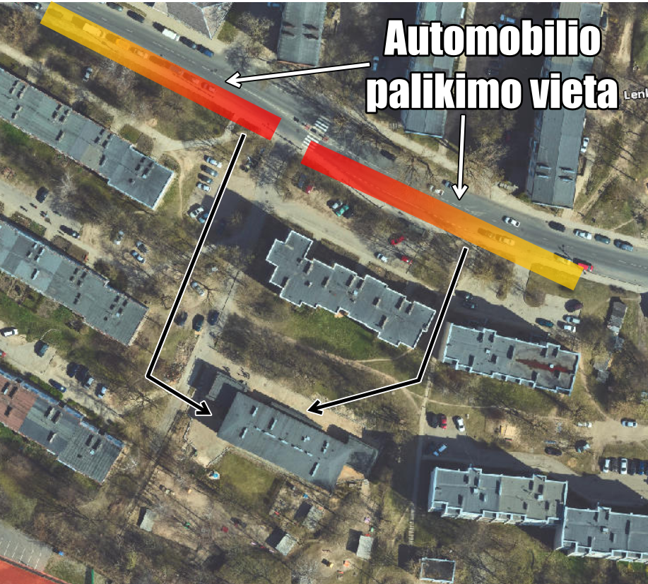

**1 pavyzdys.**

|  |  |  |  |  |
| --- | --- | --- | --- | --- |
| **Eil. Nr.** | **Ugdytinio grupė** | **Ugdytinio vardas, pavardė** | **Tėvo/globėjo telefonas** | **Atsarginis telefono numeris, jei pirmu nepavyksta susisiekti** |
| 1. | Bitučių gr. | Jonas Jonaitis | +370 600 0000 | +370 611 1111 |

**2 pavyzdys.**

|  |
| --- |
| Dėl kilusio pavojaus prašome pasiimti savo ugdytinį iš ugdymo įstaigos. Dėl savo saugumo iki įstaigos ateikite pėsčiomis. Vaikas Jums bus perduotas per centrinį išėjimą. |

**3 pavyzdys.**

|  |
| --- |
| Dėl kilusios grėsmės įstaigos pastato struktūrai, visi ugdytiniai yra evakuojami į (nurodykite įstaigos pavadinimą, arba vietą kur yra evakuojama). Dėl savo saugumo iki nurodomos vietos ateikite pėsčiomis. Vaikas Jums bus perduotas per išėjimą, pažymėtą Jūsų grupės pavadinimu. |

**JUDĖJIMO Į APSAUGOS PATALPAS TVARKA**

Gavus informaciją apie pavojų ir įstaigos vadovui nurodžius likti įstaigos patalpose, judėjimas į kolektyvinės apsaugos patalpą vykdomas sekančia tvarka: žmonės esantys aukščiau nei pirmas pastato aukštas, juda link artimiausios laiptinės, kurioje kaba evakavimosi planas ir toliau vadovaujasi jame numatyta evakavimosi tvarka, juda pirmo aukšto link. Žmonės, esantys pirmame aukšte, privalo kuo skubiau surasti evakavimo planą, arba atsakingą žmogų, kuris vadovauja žmonių paskirstymui ir judėjimui pastate. Evakavimo plane, arba atsakingam asmeniui nurodžius kryptį vedančią į apsaugos patalpas, žmonės ramiai, nesudarant grūsčių, juda link jos. Pasiekus numatytą vietą, atsakingas žmogus paskirsto žmones taip, kad žmonių pasiskirstymas būtų kuo tolygesnis.

**Kaip užtikrinti saugų judėjimą:**

|  |  |
| --- | --- |
| **Pastato vieta** | **Vykdomi veiksmai** |
| Koridorius (vieta tarp išėjimų ar laiptinių) | * Paskirstomi žmonių srautai, nurodant judėjimo kryptį; * Judėjimas vyksta vadovaujantis trumpiausio išėjimo principu; * Judant koridoriumi laikykitės atokiau nuo langų; * Rankomis prisidenkite galvą; * Išlaikykite greitą ėjimo tempą, tačiau nebėkite. |
| Laiptinė | * Jei yra skelbiamas apšaudymas, arba bombardavimas, laiptinėje judėti reikia laikantis arčiau sienų; * Išlaikykite greitą lipimo tempą, tačiau stenkitės nesuklupti. |
| Durys | * Pastato evakuacijos keliuose esančios durys pasirengimo ir evakuacijos (judėjimo) metu turi būti atrakintos. Jei praėjimuose ar prie durų atsiranda pašalinių daiktų, būtina kuo skubiau juos pašalinti. |

**KOLEKTYVINĖS APSAUGOS PATALPŲ PARUOŠIMAS**

Atsakingas už civilinę saugą darbuotojas duoda nurodymą patalpų, numatytų žmonių apsaugai, paruošimui. Paruošimo procese dalyvauja darbuotojai, tuo metu nevykdantys kitų jiems priskirtų funkcijų. Jei yra skelbiamas oro pavojus, reikia imtis priemonių užklijuoti patalpų, kuriuose saugositės, langus lipnia juosta. Klijavimas vyksta nuo kampo iki kampo sudarant „X“ formą. Jei langas yra didelis klijuoti stiklą reikia „*“ (snaigės) principu. Dėl papildomos apsaugos langus uždenkite užuolaidomis, apklijuokite popieriumi ar pan., kad sumažintumėte matomumą.

Paskutiniam žmogui pasiekus apsaugos patalpą, atsakingas žmogus uždaro duris.

Numatomos patalpos, jei reikia slėptis esant apšaudymams ar sprogimams.

Pirmas aukštas

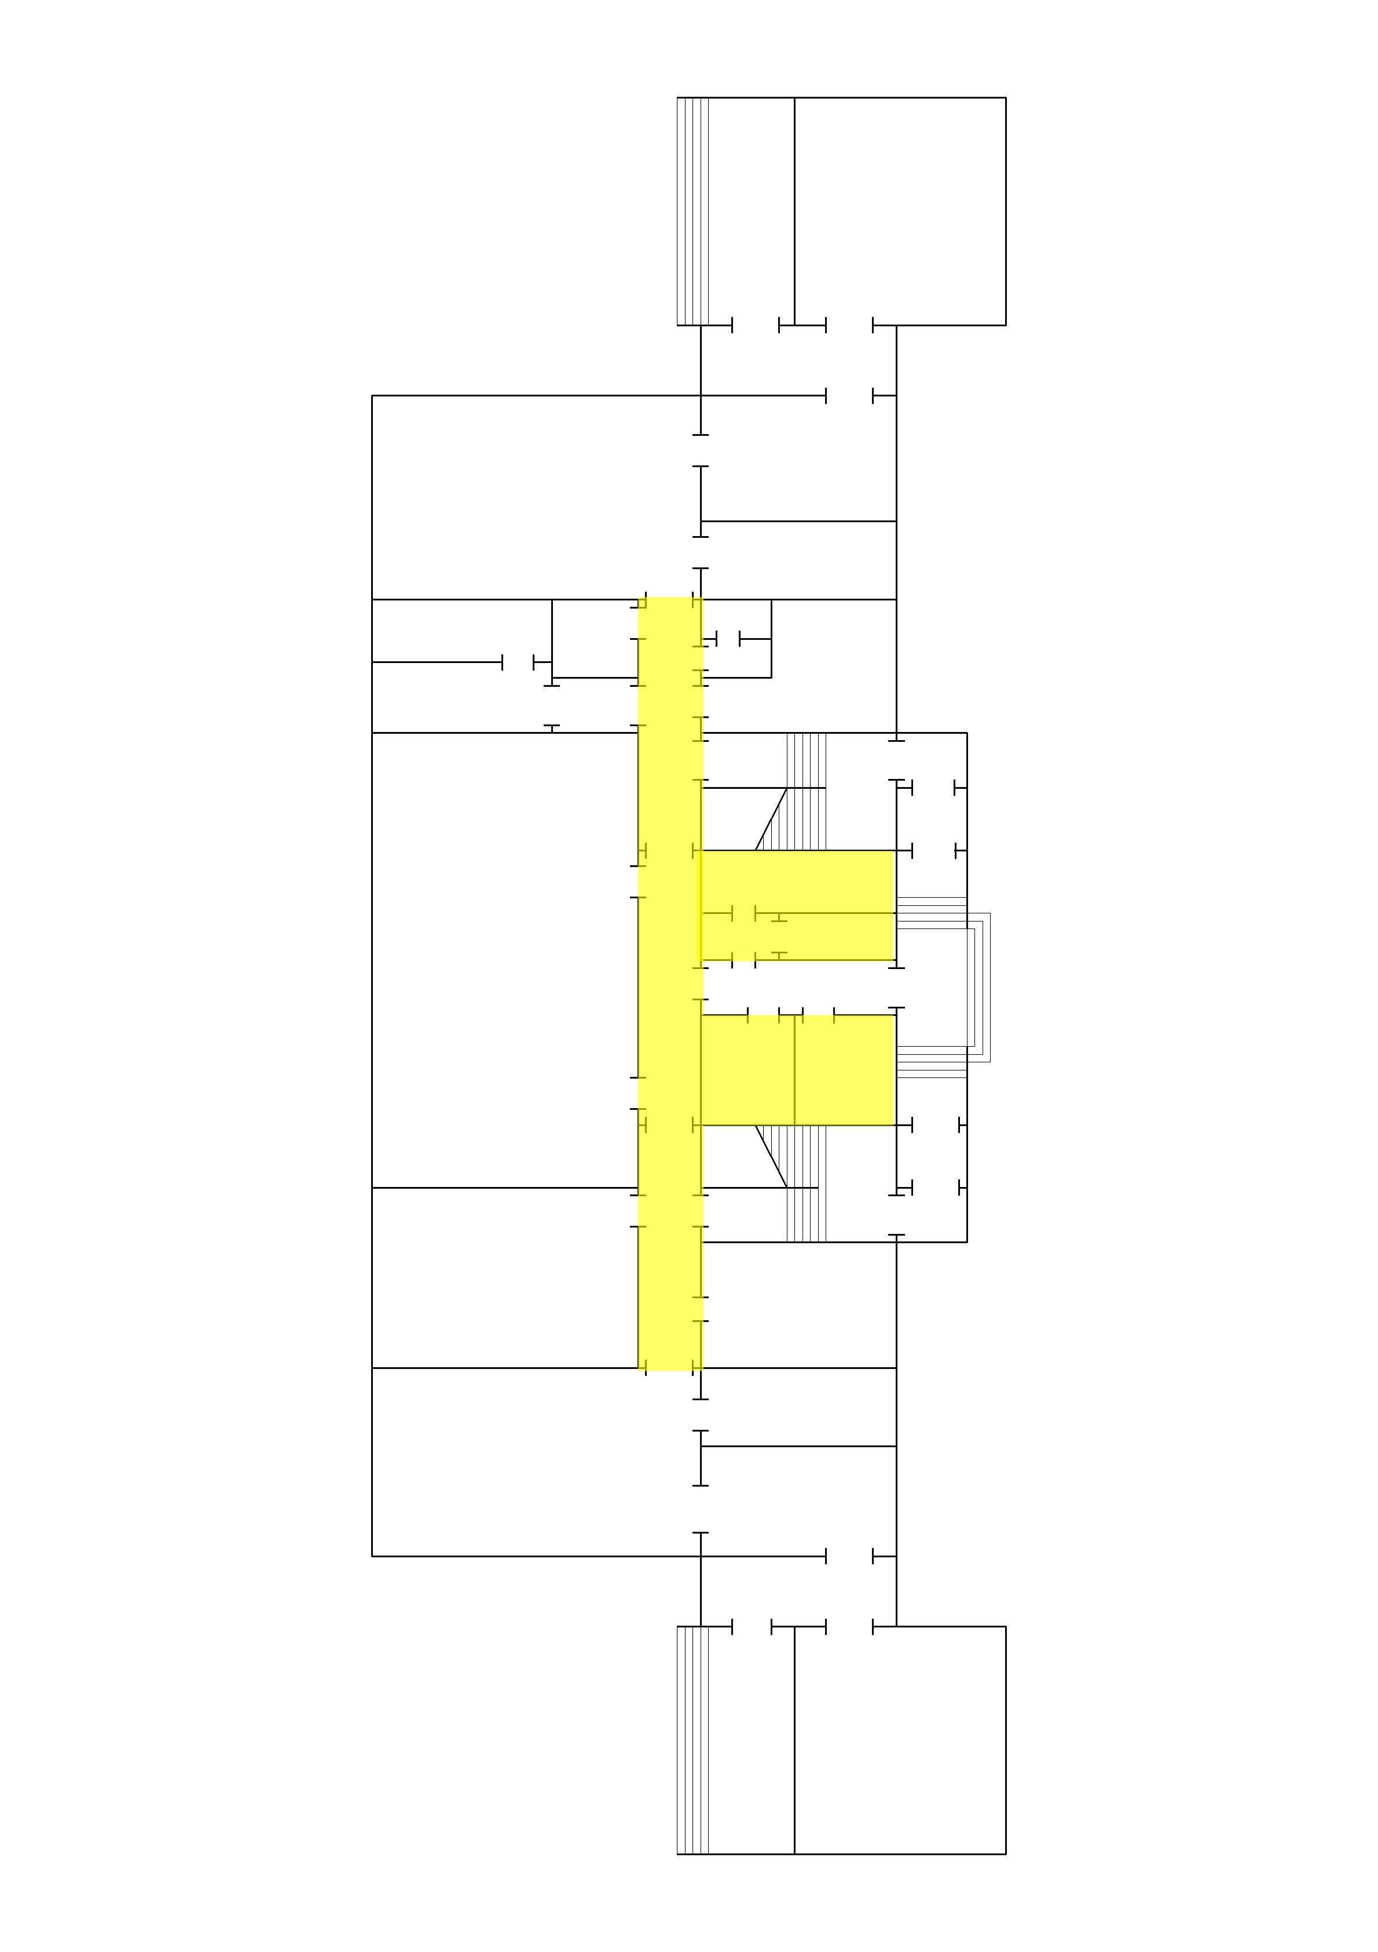

**Pastato paruošimas.** Gavus informaciją apie galimą pavojų, išgirdus gaudžiančias sirenas ir per visuomenės informavimo priemones teikiant signalą „oro pavojus“, imamasi veiksmų, kuriais siekiama apsaugoti pastatą, bei sumažinti galimų vidinių avarijų kilimo grėsmę.

|  |  |
| --- | --- |
| **Sritis** | **Patikslinimas** |
| Elektros prietaisų išjungimas | * Iš elektros tinklo išjunkite nenaudojamus elektros prietaisus (iš elektros tinklo ištraukiamos prietaisų jungtys, išjungiami saugikliai, jei yra prietaisų, kurie prijungti stacionariai); * Išjunkite perteklinį elektros apšvietimą (palikite tik tuos elektros prietaisus, kurie minimaliai apšviečia patalpą, kad būtų galima įžiūrėti daiktus, matyti kur evakuotis); * Palikite įjungtus tinklo maršutizatorius (interneto prieigą); * Telefonai turi būti laikomi prie savęs, turi būti įjungti; * Elektros tiekimas pastate neturėtų būti nutraukiamas. |
| Tiekimas | * Užsukite vandens tiekimą (rekomendacija galioja tose vietose, kur nėra saugomų žmonių). Centrinės pastato sklendės užsukti nėra būtina, kad žmonės turėtų priėjimą prie geriamo vandens, tačiau atjungiamos papildomos atšakos, per kurias vanduo tiekiamas į tuo metu nenaudojamas zonas; * Jei pastate yra dujų tiekimas būtina užsukti centrinę sklendę esančią vamzdyje pastato išorėje; * Centrinė šildymo sistema lieka tokioje pat stadijoje, kaip ir iki pavojaus paskelbimo; * Papildomos rekuperavimo, vėdinimo sistemos, esant galimybei, turi būti išjungtos. |
| Apsauga | * Daiktai esantys patalpoje, esant tam tikrai situacijai, gali būti panaudoti kaip priedanga. Jei patalpoje yra stalų – juos galima apversti. Tai bus papildoma „užuovėja“ nuo atsitiktinių kulkų ar skeveldrų. * Patalpose su mažais langais (cokolinis aukštas, rūsys) puiki priemonė - grunto pripildyti maišai, sudėti priešais langus. |

**INFORMACIJOS KEITIMASIS PRIEŠ PAVOJŲ, PAVOJAUS METU IR PO PAVOJAUS**

Galimos grėsmės metu labai svarbu užtikrinti, kad vyktų sklandus informacijos keitimąsis tiek įstaigos viduje, tiek informacijos gavimas iš institucijų ar specialiųjų tarnybų.

|  |  |
| --- | --- |
| **Parengties lygis** | **Funkcijos** |
| Gauta informacija apie kylantį pavojaus lygmenį (pavojus nėra fiksuojamas, bet yra signalų apie pavojaus faktą) | * Užtikrinkite reikiamą informacijos perdavimo priemonių skaičių; * Sudarykite darbuotojų mobiliųjų telefonų numerių sąrašą; * Jei yra galimybė - sukurkite vidinę socialinių medijų, Skype, Messenger, ar kito panašaus pobūdžio programėlių, grupę. Joje galėsite greitai, visiems darbuotojams vienu metu perduoti nurodymus, keistis informacija; * Rekomendacija – sukurkite bent du internetinio ryšio kanalus, kuriais galėsite keistis informacija; * Patikrinkite ar veikia vidinė gaisrinė signalizacija, ar kitos turimos stacionarios informacijos perdavimo priemonės; * Numatykite galimybę įsigyti ir įsigykite ruporą (garsintuvą), kuriuo galėsite perduoti informaciją (būsite išgirsti) dideliam žmonių skaičiui, net didelio triukšmo metu; * Patikrinkite interneto tiekimo sistemą (modemai, kitą technika) jei yra galimybė numatykite jiems šalutinį (papildomą) elektros energijos tiekimą; * Pateikite darbuotojams rekomendacijas, kaip patikrinti ar jų telefonuose veikia perspėjimo prenešimų gavimo funkcija; * Atsakingi asmenys, turintys visų darbuotojų mobiliųjų telefonų numerius, turėtų sukurti atskiras kontaktų grupes savo mobiliuosiuose telefonuose, kad būtų lengviau ir greičiau išsiųsti trumpąsias SMS žinutes. Tai galima padaryti prieš kontakto vardą parašant raidę ir tašką, arba skaičių ir tašką, taip bus lengviau pažymėti visus gavėjus iš eilės. |
| Paskelbtas pavojus valstybės lygmeniu | * Patikrinkite ar turite visų darbuotojų mobiliųjų telefonų numerius, atnaujinkite sąrašą. Darbuotojams aiškiai nurodykite atsakingų asmenų konktaktus. * Patikrinkite ar socialinių medijų, ar kitų informacijos keitimosi programėlių sąraše yra visi numatyti konktaktai; * Informuokite darbuotojus apie padėtį ir apie numatytus darbo veiklos pakeitimus. |
| Fiksuojamas pavojus savivaldybės lygmeniu | * Duokite nurodymą darbuotojams turėti ryšio priemones; * Patikrinkite ar socialinių medijų, ar kitų informacijos keitimosi programėlių sąraše yra visi numatyti konktaktai, ar nėra užblokuotas darbuotojų prisijungimas. |
| Pavojus atšaukiamas | * Išanalizuokite ryšių būklę, patikrinkite ar veikia telefono linijos, ar nepažeistas interneto tiekimas, nustatykite galimus gedimus; * Informuokite darbuotojus apie numatomą veiklos atkūrimo laikotarpį ir jiems numatomas užduotis. |

**ATSAKOMYBIŲ PASKIRSTYMAS**

|  |  |
| --- | --- |
| **Funkcija** | **Atsakingi asmenys** |
| Ekstremaliųjų situacijų valdymo grupės sušaukimas | Direktorius. |
| Materialiųjų išteklių paruošimas (vanduo, pirmosios pagalbos vaistinėlės, asmens apsaugos priemonės, žibintuvėliai ir t.t.) | Direktoriaus pavaduotojas ūkio reikalams. |
| Ugdytinių drabužių ir kitų reikmenų surinkimas ir paruošimas | Pedagogai. |
| Pastato paruošimas (langų apklijavimas, durų atrakinimas ir t.t.) | Techninis personalas. |
| Informacinių ženklų pakabinimas (lauko durys) | Direktoriaus pavaduotojas ūkio reikalams. |
| Pirmos pagalbos teikimo organizavimas | Asmuo, atsakingas už pirmosios pagalbos suteikimą. |
| Pastato įvertinimas apgadinimo atveju | Direktorius, direktoriaus pavaduotojas ūkio reikalams. |
| Budintys asmenys prie išėjimo durų (ugdytinių perdavimas tėvams) | Techninis personalas. |
| Psichologinės pagalbos suteikimas | Psichologas, logopedas, administracijos darbuotojai. |

**PIRMOS PAGALBOS SUTEIKIMO PRINCIPAI NUKENTĖJUSIEMS**

Atkreiptinas dėmesys, kad pavojaus metu, gali sutrikti greitosios pagalbos medicinos darbuotojų veikla (ji gali būti perkrauta, apsunkintas judėjimas mieste ir t.t.). Įstaigos darbuotojai yra išklausę pirmos pagalbos kursus, todėl pirminei pagalbai suteikti turi reikiamų žinių. Atsižvelgiant į pavojaus pobūdį svarbu apibrėžti tinkamą pirmosios pagalbos suteikimą ir įvardinti pagrindines aplinkybes imantis apsaugojamųjų veiksmų. Pirmąją pagalbą nukentėjusiems reikia suteikti panaudojant turimas priemones – vaistinėles. Jei baigėsi turimi resursai, teks panaudoti kitas priemones esančias aplinkoje, kurios aprašomos žemiau pateiktoje informacijoje.

**Pirmosios pagalbos tikslai:**

* nutraukti žalojantį poveikį;
* išsaugoti gyvybę;
* neleisti būklei blogėti ir apsaugoti nuo naujų sužeidimų.

**Bendrosios pirmosios pagalbos (toliau – PP) taisyklės:**

* įvertinti nelaimingo atsitikimo situaciją ir nukentėjusiojo būklę;
* prieš teikiant PP, įsitikinti, kad teikti PP saugu. Jei situacija pavojinga teikiančiojo pagalbą gyvybei ar sveikatai, teikti PP draudžiama;
* prieš teikdami pagalbą sužeistiems, pirmiausia pasirūpinkite saugumu: (pagal galimybes) – užsimauti pirštines, atliekant dirbtinį kvėpavimą naudoti apsauginę plėvelę ar kaukę, sustabdyti eismą ir pan.;
* nutraukti žalojančio veiksnio poveikį: užgesinti ugnį, atjungti elektros srovę, perkelti nukentėjusįjį į saugią aplinką;
* jei sužeistųjų daugiau nei pagalbos teikėjų, pirmiausia reikia atlikti medicininį rūšiavimą, nustatyti pagalbos skubumą ir eiliškumą, tik paskui teikti PP;
* laikytis PP teikimo eiliškumo <C>ABCDE, t. y. teikti pagalbą pradėti nuo sužalojimo, kuris pavojingiausias gyvybei;
* suteikus PP, stebėti nukentėjusiojo būklę ir jo gyvybines funkcijas;
* PP teikti visą laiką, kol atvyks kvalifikuota medicinos pagalba;
* kviesti pagalbą bendruoju pagalbos telefonu 112.

**Kraujavimo stabdymas turniketu:**

Turniketas – tai pirmo pasirinkimo priemonė, stabdant kraujavimą iš galūnių. Jei turniketo savo priemonių rinkinyje ar aplinkoje neturite – panaudokite diržą, virvę, drabužio skiautę ir pan. Svarbu turėti pakankamai ilgą priemonę, kuria galėsite apjuosti galūnę ir stipriai užveržus užfiksuoti.

Jei yra gausus išorinis kraujavimas iš galūnės:

* užveržkite turniketą ant darbužių 5–8 cm aukščiau kraujavimo vietos;
* jei tiksliai neaišku, iš kurios galūnės vietos kraujuoja, veržkite turniketą kiek galima aukščiau ir stipriau, kol nustos kraujuoti.

**Teikiant pagalbą naudojama <C>ABCDE seka:**

<C> (angl. Catastrophic Bleeding) – stabdykite gausų išorinį kraujavimą;

A (angl. Airway) – atverkite kvėpavimo takus saugant kaklą;

B (angl. Breathing) – įvertinkite ir užtikrinkite kvėpavimą;

C (angl. Circulation) – įvertinkite ir užtikrinkite kraujotaką;

D (angl. Disability) – įvertinkite nervų sistemos būklę;

E (angl. Extremities / Environment) – malšinkite skausmą, sutvarstykite žaizdas, įtverkite galūnes, apsaugokite nuo neigiamo aplinkos poveikio.

**Koks kraujavimas laikomas pavojingu gyvybei?**

Arterinis kraujavimas – tai dažnai pulsuojanti, trykštanti skaisčiai raudono kraujo srovė iš žaizdos.

**Kraujavimas laikomas pavojingu, kai:**

* po kūnu vis didėja kraujo bala;
* krauju permirkę drabužiai ar tvarsčiai;
* įvykusi galūnės amputacija;
* pacientas yra šoko būklės.

Prieš pradėdami teikti pagalbą pajudinkite už peties ir paklauskite, kas atsitiko. Jei atsako visu sakiniu ar žodžiu, galima manyti, kad sužeistasis jus girdi, yra sąmoningas, kvėpavimo takai atviri, smegenų kraujotaka šiuo metu pakankama.

<C> – gausaus kraujavimo stabdymas.

* Gausų kraujavimą reikia stabdyti nedelsiant.
* Kol paruošiamas turniketas (jei turniketo neturite naudokite kitą kitą analogišką priemonę: diržas, virvė, kelnių guma, atplėšta drabužio skiautė ir t.t.) , užspauskite žaizdą ranka.
* Užveržti turniketą tiesiai ant galūnės odos apie 5–8 cm aukščiau gausiai kraujuojančios vietos, jei aiškiai matomas kraujavimo šaltinis, ar aukščiau galūnės nutraukimo vietos.
* Veržti turniketą (ar kitą analogišką priemonę), kol kraujas iš žaizdos nustos tekėti.
* Jei kraujuoti nesustoja užveržus pirmą turniketą, šalia jo reikia užveržti antrą turniketą (ar kita analogišką priemonę).
* Patys niekada nenuimkite turniketo, nes galite pabloginti sužeistojo būklę.
* Nuimti turniketą gali tik medicinos specialistai, kurie yra specialiai išmokyti ir turi reikiamų priemonių pagalbai teikti, jei būklė pablogėtų.

Jei kraujuoja gausiai, o turniketo užveržti nėra galimybės:

* spauskite žaizdą pirštais, kol paruošite reikiamas priemones;
* sukiškite tvarstį giliai į žaizdą;
* per tvarstį tiesiogiai spauskite žaizdą ne mažiau kaip 3 min.;
* po 3 min. patikrinkite, ar nustojo kraujuoti;
* prispaudus negalima atleisti, net jei tvarstis permirko krauju, dėkite ant viršaus kitą tvarstį ir spauskite, tamponuokite visą žaizdą;
* suformuokite spaudžiamąjį tvarstį virš žaizdos, spauskite žaizdą per tvarstį.

**Kvėpavimo takų (KT) atvėrimas (A – AIRWAYS):**

Kaip atverti kvėpavimo takus, jei sužeistasis NESĄMONINGAS:

* pakelti smakrą, atlošti galvą, jei neįtariama stuburo trauma;
* įtarus stuburo traumą, išstumti apatinį žandikaulį nejudinant kaklo;
* paguldyti nukentėjusįjį į stabilią šoninę padėtį;
* patikrinti, ar burnoje nėra svetimkūnių ar skysčio.

Jei sužeistasis SĄMONINGAS, bet sunkiai kvėpuoja, leiskite būti tokioje padėtyje, kuri jam patogiausia.

**Jeigu įtariama stuburo trauma:**

* esant vienam gelbėtojui, įtverti kaklą parankinėmis priemonėmis;
* esant dviem gelbėtojams, vienas laiko nukentėjusiojo galvą rankomis arba tarp kelių, kitas teikia pagalbą.

**Kvėpavimo takų atvėrimas ir praeinamumo palaikymas:**

Jeigu nukentėjusysis yra sąmoningas, kalba ir atsakinėja į klausimus, vadinasi, jo kvėpavimo takai atviri. Kviesti pagalbą, jeigu nukentėjusysis nekalba, nereaguoja, yra be sąmonės.

Veiksmai atveriant kvėpavimo takus:

* įvertinti aplinkos saugumą;
* užsimauti pirštines;
* paguldyti nesąmoningą nukentėjusįjį ant nugaros;
* klausyti iškvepiamo oro garso ir stebėti, ar kilnojasi pilvas ar krūtinė;
* jei negirdite iškvėpimo, fiksuokite galvą delnu, kitos rankos pirštais pakelkite smakrą į viršų, kad ant kvėpavimo takų neužkristų liežuvis.

**Kaip įvertinti kvėpavimą (B – Breathing) ir teikti PP:**

* paklausti sąmoningo nukentėjusiojo, kas atsitiko, kuo skundžiasi ir kur sužalotas;
* paprašyti sąmoningo nukentėjusiojo giliai įkvėpti oro ir vieno iškvėpimu garsiai suskaičiuoti iki 10;
* jei sužeistasis negali suskaičiuoti iki 10 vienu iškvėpimu, galima įtarti, kad yra kvėpavimo sutrikimas, reikia ieškoti sužalojimo;
* apžiūrėti ir apčiuopti krūtinės ląstą dėl galimo kraujavimo vietų, žaizdų. Negalint apžiūrėti dėl tamsos, aprangos ar ekipuotės, kišti rankas ir ieškoti kraujo, žaizdų, skausmingų vietų;
* užklijuoti krūtinėje rastą žaizdą orui nepralaidžiu tvarsčiu (geriau su vožtuvu). Jei krūtinės žaizda labai plati ir nėra tokio dydžio orui nepralaidaus tvarsčio, klijuoti kelis orui nepralaidžius tvarsčius vieną šalia kito. Tvarstį su vožtuvu klijuokite ant mažesnės žaizdos.

**Kaip įvertinti kraujotaką (C – Circulation) ir teikti PP:**

* dar kartą patikrinkite turniketus – apnuoginkite žaizdą ir įvertinkite, ar turniketas neatsilaisvino;
* jei yra išorinis kraujavimas, stipriau užveržkite turniketą apie 5–8 cm aukščiau kraujavimo vietos;
* jei kraujuoti nesustoja ar pulsą užčiuopiate žemiau, šalia užveržkite antrą turniketą;
* užrašykite turniketo uždėjimo laiką;
* iš šonų paspauskite dubenį, atsargiai apčiuopkite šlaunikaulius (jei yra kaulo judesys ar suskausta, įtarkite lūžį ir iš karto įtverkite);
* vertinkite stipininės arterijos pulsą riešo srityje: jei pulsas nečiuopiamas riešo srityje, bandykite užčiuopti miego arterijos pulsą kaklo srityje;
* skaičiuokite pulso dažnį 15 sek., gautą skaičių padauginkite iš 4 ir gausite širdies susitraukimų dažnį (ŠSD) per minutę. Norma 60–80 k./min.;
* įvertinkite, ar nėra hemoraginio šoko (sutrikusi sąmonė nesant galvos smegenų traumos ir (ar) silpnas ar nečiuopiamas pulsas rieše);
* jei nukentėjusysis nėra ištiktas šoko, galite duoti gerti skysčių (jei nukentėjusysis yra sąmoningas ir gali ryti);
* jei nukentėjusysis yra ištiktas šoko arba šokas prasideda, kvieskite mediką.

**Tvarstymas ir imobilizavimas (E – Extremities):**

* malšinkite skausmą (jei turite priemonių ir esate apmokytas);
* sutvarstykite visas žaizdas, įtverkite svetimkūnius, uždenkite sužalotą akį kietu akies apsauginiu gaubteliu, nespausti, taktinėje aplinkoje sveika akis paliekama atidengta, nes žmogus turės judėti;
* veido nudegimai, ypač įvykę uždarose erdvėse, gali būti lydimi toksinio ar terminio kvėpavimo takų ir plaučių pažeidimo. Įdėmiai stebėkite tokio nukentėjusiojo kvėpavimo takų būklę ir nukreipkite pas mediką kaip galima skubiau;
* nudegusią odą uždenkite sausu, steriliu tvarsčiu, nukentėjusįjį apklokite šilumą atspindinčiu užklotu hipotermijos profilaktikai, ypač jei nudegęs didelis kūno plotas;
* įtverkite lūžusias ir sužalotas galūnes (paskui patikrinkite, ar yra pulsas);
* jei yra atvirų žaizdų, sąmoningi nukentėjusieji turėtų išgerti tablečių iš vaistų rinkinio

koviniams sužeidimams gydyti (angl. Combat Pill Pack);

* stebėkite sužeistojo būklę, bendraukite su juo, padrąsinkite, aiškinkite, ką atliekate.

**Apsauga nuo neigiamų aplinkos veiksnių (E - Environment):**

* apsaugokite sužeistąjį nuo neigiamų aplinkos veiksnių (šalčio, vėjo, drėgmės), palikite asmenines apsaugos priemones;
* nurenkite šlapius drabužius, aprenkite sausais, uždėkite kepurę;
* perkelkite sužeistąjį nuo šalto paviršiaus, perneškite į užuovėją ar šiltą patalpą, jei yra tokia galimybė;
* apvyniokite (ne tiesiai ant odos) apklotu;
* suvyniokite į antklodes, įskaitant ir galvą;
* panaudokite kitas priemones, kurios saugo nuo šilumos netekimo ir išorinės drėgmės (palapinsiaustė, polietileno plėvelė);
* jei guli ant žemės, padėkite po priemones, izoliuojančias nuo tiesioginio kontakto su šalta žeme;
* duokite gerti šiltų gėrimų, jei sąmoningas.

**Žmogaus gaivinimas:**

* saugumas: įvertinti situaciją ir pavojus (sau, nukentėjusiajam);
* sąmonės vertinimas pajudinant už pečių ir klausiant „kas atsitiko?“;
* jei nėra sąmonės, reikia šauktis aplinkinių pagalbos;
* atverti kvėpavimo takus, vertinti kvėpavimą 10 sek.;
* jei nėra sąmonės ir normalaus kvėpavimo, skambinti 112;
* atlikti 30 krūtinės ląstos paspaudimų, 2 įpūtimus;
* tęsti pradinį gaivinimą santykiu 30:2.

**PSICHOLOGINĖS PAGALBOS TEIKIMAS**

Stresas – tai fizinis ir psichinis procesas. Tai žmogaus normali reakcija į situacijas ir įvykius, kurie ypač paveikia, ir bandymas juos įveikti. Tai gali būti nelaimės, sunkūs sužeidimai, mirtys, kiti išgyvenimai ir įvykiai. Stresas gali būti teigiamas, kai jis žmogų suaktyvina ir motyvuoja, mobilizuoja fizines jėgas ir paruošia įveikti sunkumus. Toks stresas vadinamas eustresu. Stresas gali būti neigiamas, kai jis kelia grėsmę žmonėms, visuomeninei padėčiai bei saugumui darbe, žmogaus ir jo artimųjų sveikatai. Toks stresas vadinamas distresu.

**Streso ar panikos sukelėjai:**

Aplinkos veiksniai:

* triukšmas;
* judėjimas keliuose, gatvėse, transporto kamščiai;
* buvimas aplinkoje, kurioje daug žmonių;
* karštis, šaltis, drėgmė;
* aplinkos užterštumas, jonizuojanti radiacija;
* vibracija, blogas matomumas;

Fiziologiniai veiksniai:

* ligos, sužeidimai, bloga savijauta;
* poilsio ir miego sutrikimai;
* bloga mityba, geriamojo vandens stoka;
* blogos higieninės sąlygos.

**Reakcija į stresą:**

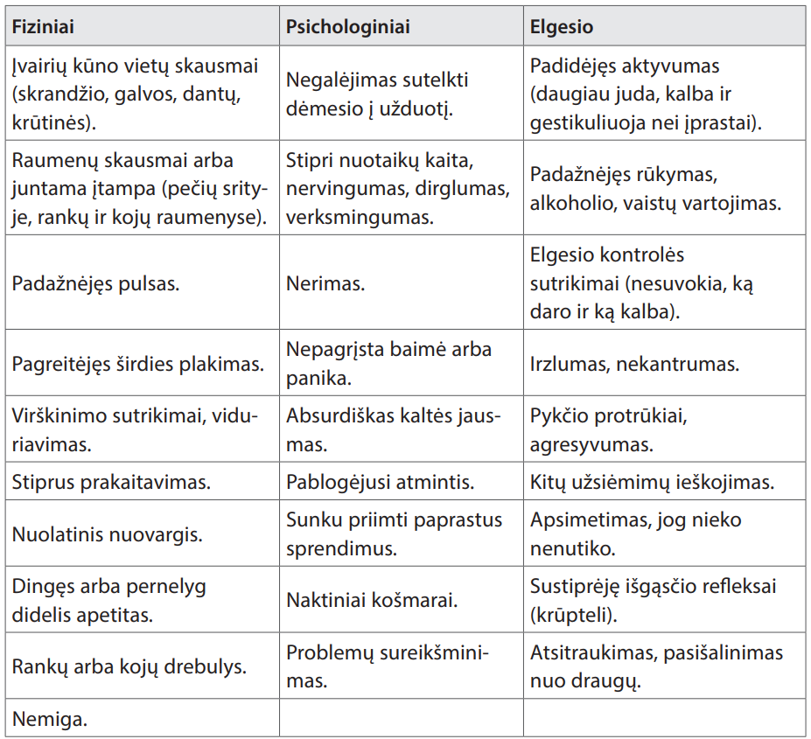

**Kaip įveikti stresą:**

* suprasti, kas sukelia stresą;
* įvertinti asmeninių galimybių ribas, nekritikuoti savęs, nenuvertinti, sugebėti sau ir kitiems pasakyti „NE“;
* pakankamai miegoti, ilsėtis, tausoti jėgas, reguliariai maitintis;
* skirti laiko atsipalaidavimui, fiziniams pratimams;
* neslėpti emocijų, kalbėti su žmonėmis, neatstumti jokios pagalbos, jeigu reikia pačiam jos paprašyti;
* padėti nukentėjusiajam, patyrusiam lengvą reakciją į stresą.

**Psichologinės pagalbos teikimo principai:**

* Nepalikti nukentėjusiojo vieno: būti greta, kalbėtis, drauge ieškoti pagalbos.
* Paskatinti asmenį išsikalbėti, išreikšti savo jausmus.
* Kuo atidžiau išklausyti, nekritikuoti ir nepertraukinėti.
* Jeigu įmanoma, pašalinti savižudybės priemonę.
* Nelaikyti visko paslaptyje. Pasitarti su patikimais žmonėmis, rasti specialistus.

**Kaip pradėti pokalbį?**

* „Aš pastebėjau...“ (Išvardykite nerimą keliančius požymius, kuriuos pastebėjote asmens nuotaikoje, elgesyje ar pasisakymuose);
* „Aš esu susirūpinęs (-usi) ...“ („Tu man rūpi…“, „Norėčiau su tavimi pasikalbėti...“).
* Elkitės ramiai, neskubinkite (prisiminkite, kaip sunku prabilti apie skausmingus, intymius dalykus).
* „Ar būna taip, kad net nenori gyventi?“
* „Ar manai, kad gyventi neverta?“
* „Ar tu galvoji apie savižudybę?“

Visus šiuos klausimus reikia pateikti dėmesingai, su rūpesčiu ir užuojauta... Bet koks atsakymas, išskyrus greitą ir tvirtą „Ne“, reiškia „Taip“!

**Kaip išklausyti?**

* Neįkyrus akių kontaktas – nei per daug, nei per mažai.
* Atvira laikysena (nesukryžiuotos rankos, kojos).
* Pritariamą rodantis linktelėjimas galva.
* Trumpi žodeliai, rodantys, kad klausomės:„Suprantu“, „Aišku“, „Taip, aš tave suprantu“.
* Tyla – taip pat labai svarbi priemonė.
* Vengti užduoti klausimą „kodėl?“ – į jį atsakyti per sunku, o kartais tiesiog ir neįmanoma.